ШАРИКИ СОЕДИНИЛИ И РАЗЪЕДИНИЛИ



Решение. Шары после соприкосновения будут иметь одинаковый потенциал, равный . Потенциалы шаров до соединения

где

Отсюда заряды шаров до соединения

Заряды шаров после соединения

По закону сохранения заряда

Данная система является замкнутой.

Энергия системы до соединения

Энергия системы после соединения

Тогда энергия, которая выделится при разряде

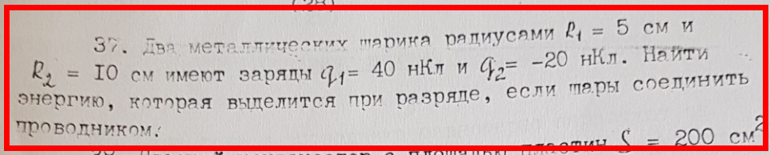

Из интернета такая же задача

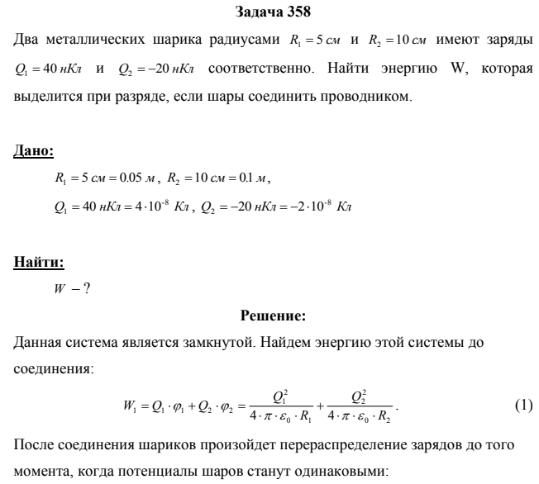

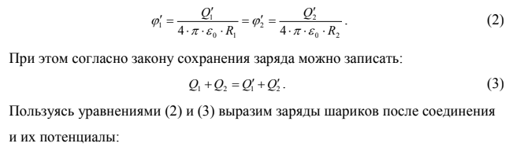

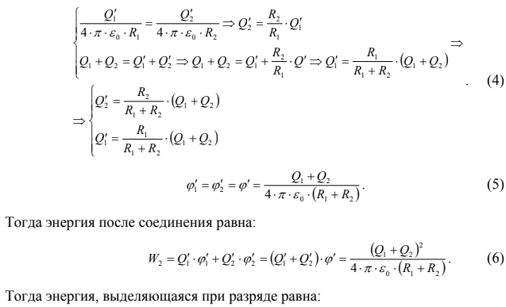

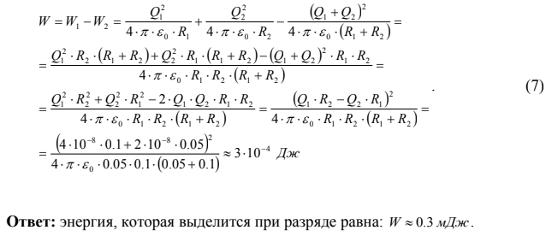

**6.Заряженный шар *А* радиусом 10 см обладает энергией 50 мкДж. После отключения от источника напряжения он соединяется проволочкой (емкость ее пренебрежимо мала) с удаленным незаряженным шаром *В* радиусом 10 см. Найти (в мкДж) энергию шаров *А* и *В* после соединения и работу разряда при соединении.**

Решение. Шары после соприкосновения и удаления будут иметь одинаковый потенциал, а так как шары имеют одинаковый радиус, то у них будет одинаковый заряд, равный по закону сохранения заряда полусумме исходных зарядов, т.е.

Потенциал электрического поля, создаваемого проводящей сферой с зарядом и радиусом на расстоянии от центра сферы:

где

Шары после соприкосновения будут иметь одинаковый потенциал, равный

Ёмкость шара радиусом

Где – электрическая постоянная

Также ёмкость по определению

Где заряд

потенциал

Энергия заряженного шара

В нашем случае энергия первого шара до соединения

энергия второго шара до соединения

энергия первого шара после соединения

энергия второго шара после соединения

Энергия, которая выделится при соединении шаров

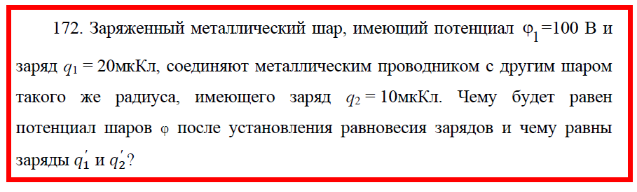

Решение.

Потенциал электрического поля, создаваемого проводящей сферой с зарядом и радиусом на расстоянии от центра сферы:

где

Шары после соприкосновения будут иметь одинаковый потенциал, равный

Отсюда заряды шаров до соединения

Заряды шаров после соединения

По закону сохранения заряда

Заряды шаров после соединения

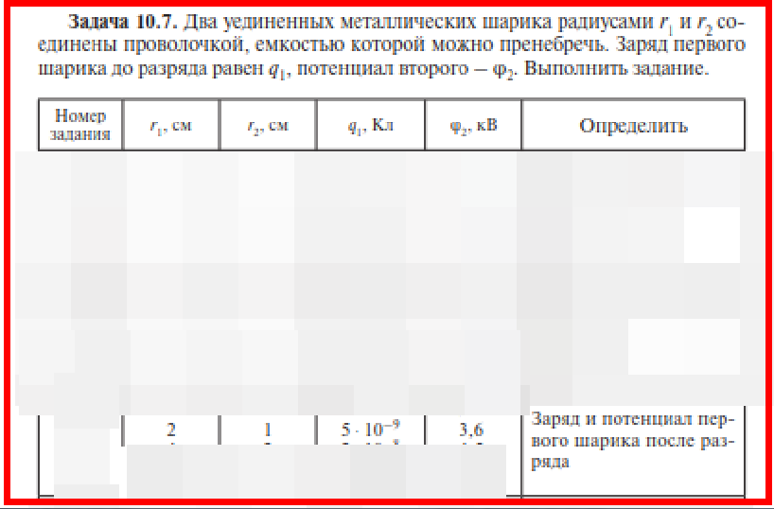

Решение. Потенциал электрического поля, создаваемого проводящей сферой с зарядом и радиусом на расстоянии от центра сферы:

где

Шары после соприкосновения будут иметь одинаковый потенциал, равный

Отсюда заряды шаров до соединения

Заряды шаров после соединения

По закону сохранения заряда

**Два шара, радиусы которых 5 и 8 см, а потенциалы соответственно 120 и 50 В, соединяют проводом.   
Найти потенциалы шаров после их соединения и заряд, перешедший с одного шара на другой.**

Решение.

Потенциал электрического поля, создаваемого проводящей сферой с зарядом и радиусом на расстоянии от центра сферы:

где

Шары после соприкосновения будут иметь одинаковый потенциал, равный

Отсюда заряды шаров до соединения

Заряды шаров после соединения

По закону сохранения заряда

Заряд, перетёкший с одного шара на другой

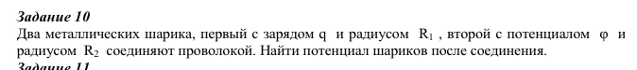

Решение.

Потенциал электрического поля, создаваемого проводящей сферой с зарядом и радиусом на расстоянии от центра сферы:

где

Шары после соприкосновения будут иметь одинаковый потенциал, равный

Отсюда заряды шаров до соединения

Заряды шаров после соединения

По закону сохранения заряда

Два одинаковых металлических шарика заряжены так, что заряд одного из них в 5 раз больше заряда другого. Шарики привели в соприкосновение и раздвинули на прежнее расстояние. Во сколько раз изменилась сила взаимодействия, если шарики были заряжены одинаково? Разноименно?

Решение. Шарики отталкиваются (или притягиваются), если они заряжены одинаково (или разноимённо) с силой, равной по закону Кулона:

Где заряд первого шарика до соприкосновения

заряд второго шарика до соприкосновения

– электрическая постоянная

расстояние между шариками

**Если заряды одного знака,** то они уравняются после соприкосновения на каждом шарике, т.е. заряд на каждом шарике будет

Тогда сила отталкивания после соприкосновения

Т.е. сила отталкивания после соприкосновения возросла в 1,8 раза

**Если заряды разного знака,** то после соприкосновения на каждом шарике будет заряд

Шарики после соприкосновения будут отталкиваться с силой

Т.е. после соприкосновения притяжение сменилось отталкиванием, и кулоновская сила уменьшилась в 1,25 раза.

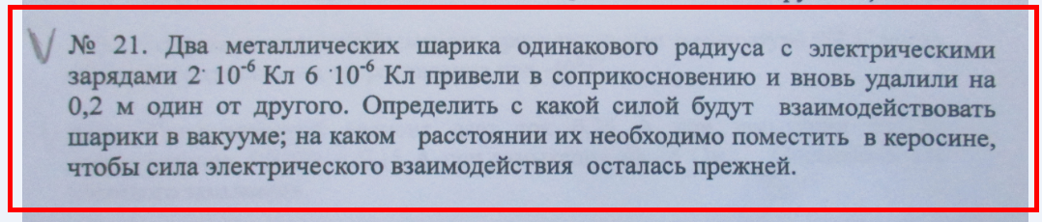

Решение. Шарики после соприкосновения и удаления будут иметь одинаковый потенциал, а так как шарики имеют одинаковый радиус, то у них будет одинаковый заряд, равный по закону сохранения заряда полусумме исходных зарядов, т.е.

Шарики будут отталкиваться, т.к. заряжены одноимённо с силой, которая по закону Кулона равна

Где – электрическая постоянная

Если шарики поместить в керосин, то

Где диэлектрическая проницаемость керосина

Тогда расстояние между шариками будет соответственно в

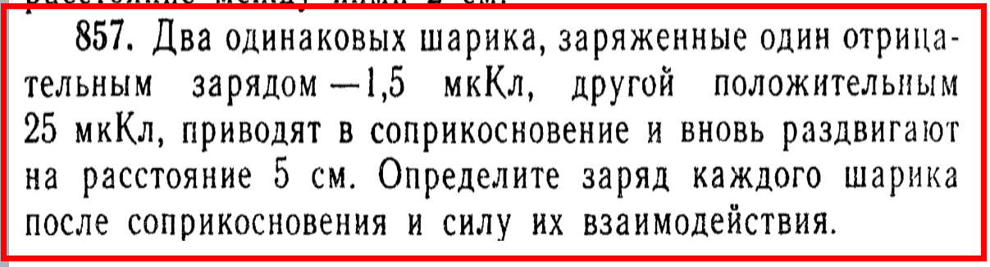

Решение. Шарики после соприкосновения и удаления будут иметь одинаковый потенциал, а так как шарики имеют одинаковый радиус, то у них будет одинаковый заряд, равный по закону сохранения заряда полусумме исходных зарядов, т.е.

Шарики будут отталкиваться, т.к. заряжены одноимённо с силой, которая по закону Кулона равна

Где – электрическая постоянная